令和６年度高知市スポーツ少年団

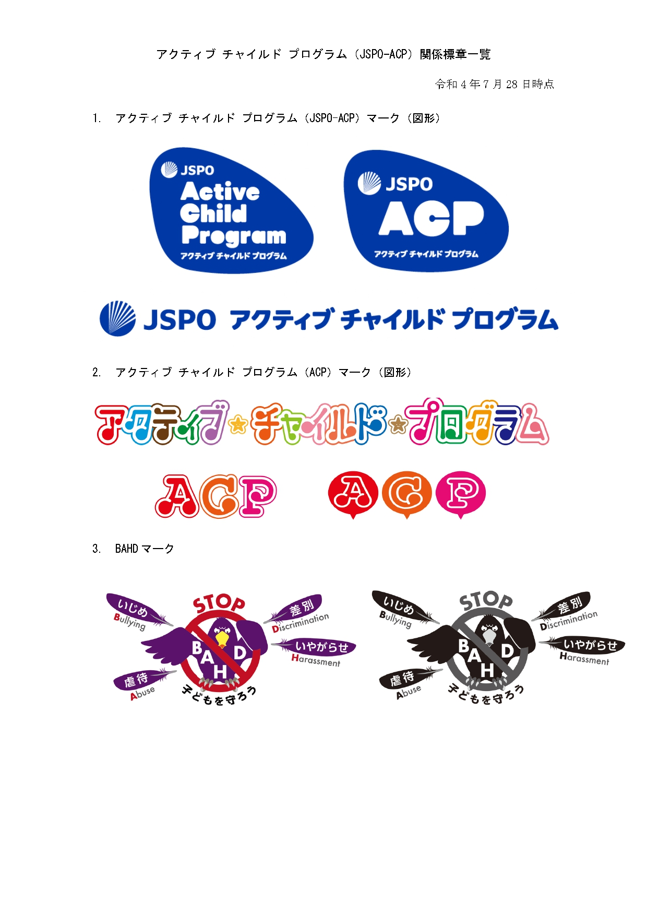

ＡＣＰ体験会申込用紙

●参加者

|  |  |  |  |  |
| --- | --- | --- | --- | --- |
| NO | 氏　名 | 登録団体名（スポーツ少年団）  ※スポーツ少年団に所属している場合 | 通っている幼稚園・保育園・小学校 | 年齢 |
| 1 |  |  |  |  |
| 2 |  |  |  |  |
| 3 |  |  |  |  |
| 4 |  |  |  |  |
| 5 |  |  |  |  |
| 6 |  |  |  |  |
| 7 |  |  |  |  |
| 8 |  |  |  |  |
| 9 |  |  |  |  |
| 10 |  |  |  |  |
| 11 |  |  |  |  |
| 12 |  |  |  |  |
| 13 |  |  |  |  |

申込責任者氏　名：

申込責任者住　所：

申込責任者連絡先：